ΕΛΛΗΝΙΚΗ ΔΗΜΟΚΡΑΤΙΑ

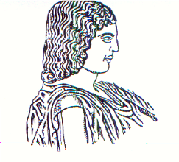
ΓΕΩΠΟΝΙΚΟ ΠΑΝΕΠΙΣΤΗΜΙΟ ΑΘΗΝΩΝ Αθήνα 2-9-2025
ΦΡΟΝΤΙΣΤΗΡΙΟ ΑΝΩΤΕΡΩΝ ΜΑΘΗΜΑΤΙΚΩΝ
& ΘΕΩΡΗΤΙΚΗΣ ΜΗΧΑΝΙΚΗΣ
Ταχ. Δ/νση: Ιερά Οδός 75, (118 55)
Τηλ: (210) - 5294137, 5294136
Fax: (210) - 5294141

Η εξέταση του μαθήματος ΜΑΘΗΜΑΤΙΚΑ Α, ΜΑΘΗΜΑΤΙΚΑ ΙΙ για φοιτητές της ΑΟΑ θα πραγματοποιηθεί την Τετάρτη 24-9-2025 και ώρα 8-11π.μ. στο αμφιθέατρο Κουτσομητόπουλου, Νιαβή.
Η εξέταση του μαθήματος ΕΦΑΡΜ. ΜΑΘΗΜΑΤΙΚΩΝ για τους φοιτητές της ΑΦΠ&ΓΜ θα πραγματοποιηθεί την Τετάρτη 10-9-2025 και ώρα 2-5μ.μ. στην αίθουσα Ά ,Β΄ του 1^{ου} του κτιρίου Ρουσσόπουλου.

Εκ του Εργαστηρίου

